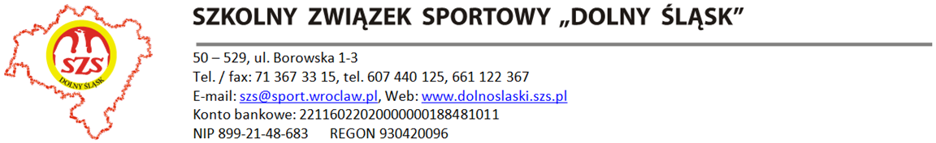
KOMUNIKAT ORGANIZACYJNY
FINAŁU DOLNOŚLĄSKIEGO IGRZYSK DZIECI
I IGRZYSK MŁODZIEŻY SZKOLNEJ W DWUBOJU NOWOCZESNYM
POD PATRONATEM
BURMISTRZA NOWEJ RUDY PANA TOMASZA KILIŃSKIEGO

I. Organizator
Szkolny Związek Sportowy „ Dolny Śląsk „ we Wrocławiu, Urząd Miasta w Nowej Rudzie , Centrum Turystyczno-Sportowe w Nowej Rudzie, Międzyszkolny Związek Sportowy w Nowej Rudzie

II. Termin i miejsce
Zawody dla obydwu kategorii szkól odbędą się 6.10.2021 r. na obiektach Centrum Turystyczno-Sportowego w Nowej Rudzie-Słupcu, ul. Kłodzka 16

III. Uczestnictwo
W zawodach prawo startu mają reprezentacje szkolne, które zgłosiły swój start i potwierdziły przez System Rejestracji Szkół (www.srs.szs.pl) do dnia 4.10.2021 do godziny 12,00 , składające się z 2 dziewcząt lub 2 chłopców w rocznikach :
- Igrzyska Dzieci - 2009 i młodsi
- Igrzyska Młodzieży Szkolnej – 2007 - 2008

Uwaga!! Szkoły, które nie dokonają zgłoszenia poprzez SRS nie zostaną dopuszczone do zawodów

IV. Program zawodów
10,30-11,00 potwierdzanie zgłoszeń – hala sportowa
11,00 biegi na 1000 m dla wszystkich kategorii
11,30 pływanie na dystansie 100 m – basen CT-S
ok. 13,30 zakończenie zawodów

V. Informacje organizacyjne
1. Zawodnicy muszą posiadać odpowiedni sprzęt sportowy do wejścia na basen : kostium kąpielowy, czepek, klapki
2. Nawierzchnia bieżni tartanowa, obowiązują krótkie kolce
3. Do weryfikacji zawodników obowiązuje : lista imienna z pieczęcią szkoły, wygenerowana z systemu SRS podpisana przez dyrektora szkoły oraz legitymacje szkolne zawodników.

Wiceprzewodniczący SZS
Adam Szymczak


